台南市篤加國民小學104年度辦理環境教育成果資料～
校園零怠速宣導
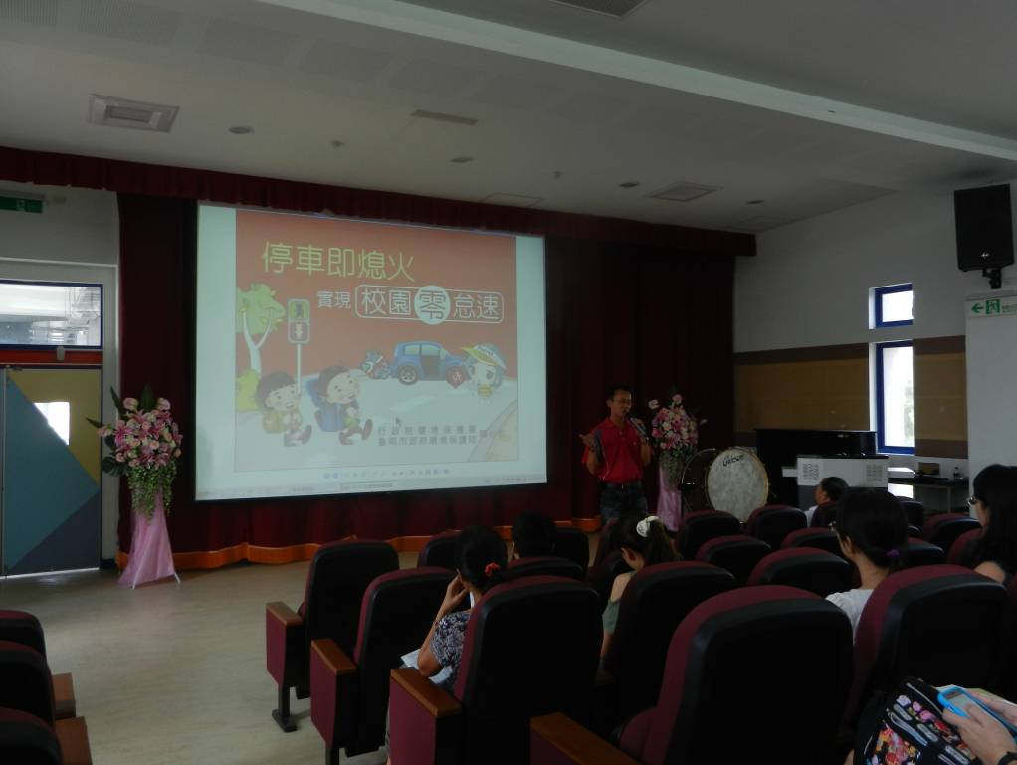
說明：結合親職教育活動，辦理校園零怠速宣導。
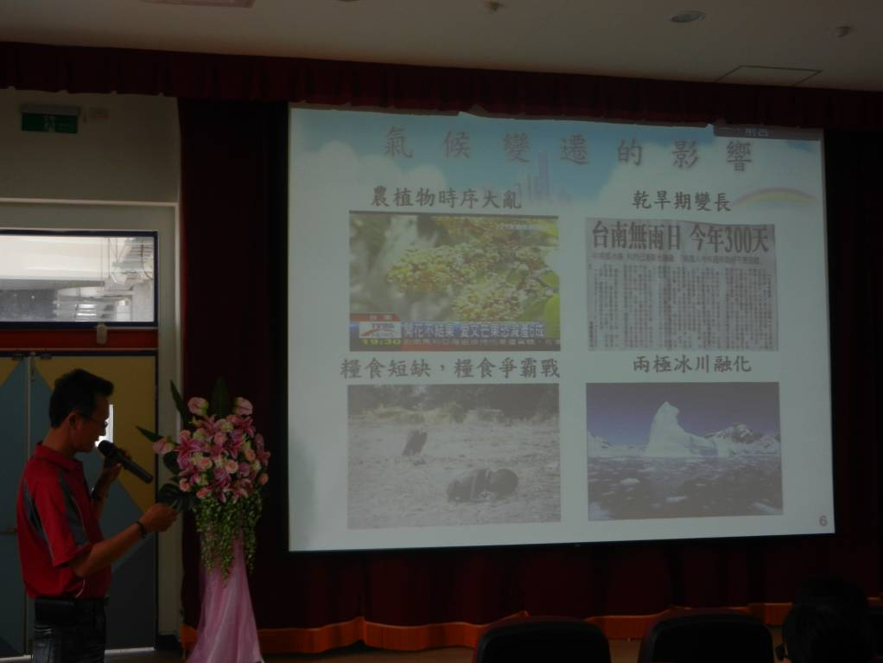
說明：結合親職教育活動，辦理校園零怠速宣導。

台南市篤加國民小學104年度辦理環境教育成果資料～
校園零怠速宣導
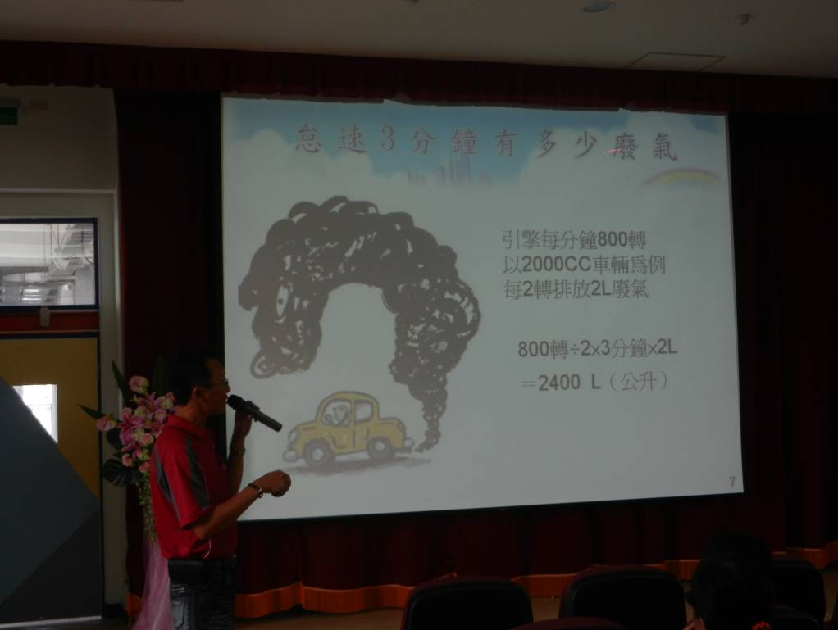
說明：結合親職教育活動，辦理校園零怠速宣導。
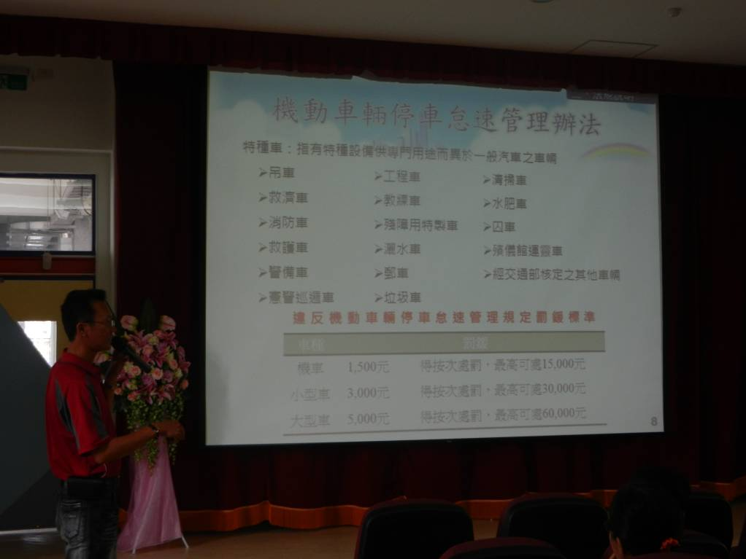
說明：結合親職教育活動，辦理校園零怠速宣導。

